第1章 绪论 2
第2章载荷计算 6
2.1尺寸设计 6
- 桥架尺寸的确定 6
- 主梁尺寸 6
- 端梁尺寸 6
2.2固定载荷 7
2.3小车轮压 8
2.4动力效应系数 9
2.5惯性载荷 9
2.6偏斜运行侧向力 10
2.6.1满载小车在主梁跨中央 10
2.6.2满载小车在主梁左端极限位置 11
2.7扭转载荷 11
第3章 主梁计算 13
3.1内力 13
3.1.1垂直载荷 13
3.1.2水平载荷 15
3.2强度 17
3.3主梁稳定性 21
3.3.1 整体稳定性 21
3.3.2局部稳定性 21
第4章端梁计算 22
4.1 载荷与内力 22
4.1.1垂直载荷 22
4.1.2水平载荷 24
4.2疲劳强度 27
4.2.1弯板翼缘焊缝 27
4.2.2端梁中央拼接截面 28
- 稳定性 29
- 端梁拼接 30
4.4.1内力及分配 30
4.4.2翼缘拼接计算 32
4.4.3腹板拼接计算 33
4.4.4端梁拼接接截面1-1的强度 35
第5章主梁和端梁的连接 37
第6章总结 38
参考文献 40

第1章 绪论
桥式起重机是桥架在高架轨道上运行的一种桥架型起重机，又称天车。桥式 起重机的桥架沿铺设在两侧高架上的轨道纵向运行，起重小车沿铺设在桥架上的 轨道横向运行，构成一矩形的工作范围，就可以充分利用桥架下面的空间吊运物 料，不受地面设备的阻碍。
桥式起重机广泛地应用在室内外仓库、厂房、码头和露天贮料场等处。桥式 起重机可分为普通桥式起重机、简易梁桥式起重机和冶金专用桥式起重机三种。
普通桥式起重机一般由起重小车、桥架运行机构、桥架金属结构组成。起重 小车又由起升机构、小车运行机构和小车架三部分组成。
起升机构包括电动机、制动器、减速器、卷筒和滑轮组。电动机通过减速器， 带动卷筒转动，使钢丝绳绕上卷筒或从卷筒放下，以升降重物。小车架是支托和 安装起升机构和小车运行机构等部件的机架，通常为焊接结构。
起重机运行机构的驱动方式可分为两大类：一类为集中驱动，即用一台电动 机带动长传动轴驱动两边的主动车轮；另一类为分别驱动、即两边的主动车轮各 用一台电动机驱动。中、小型桥式起重机较多采用制动器、减速器和电动机组合 成一体的“三合一”驱动方式，大起重量的普通桥式起重机为便于安装和调整， 驱动装置常采用制动器、减速器和电动机分散安装的驱动方式。
起重机运行机构一般只用两个主动和两个从动车轮，如果起重量很大，常用 增加车轮的办法来降低轮压。当车轮超过四个时，必须采用铰接均衡车架装置， 使起重机的载荷均匀地分布在各车轮上。
桥架的金属结构由主梁和端梁组成，分为单主梁桥架和双梁桥架两类。单主 梁桥架由单根主梁和位于跨度两边的端梁组成，双梁桥架由两根主梁和两根端梁 组成。主梁与端梁刚性连接，端梁两端装有车轮，用以支承桥架在高架上运行。 主梁上焊有轨道，供起重小车运行。桥架主梁的结构类型较多比较典型的有箱形 结构、四桁架结构和空腹桁架结构。
箱形结构又可分为正轨箱形双梁、偏轨箱形双梁、偏轨箱形单主梁等几种。 正轨箱形双梁是广泛采用的一种基本形式，主梁由上、下翼缘板和两侧的垂直腹
板组成，小车钢轨布置在上翼缘板的中心线上，它的结构简单，制造方便，适于 成批生产，但自重较大。
偏轨箱形双梁和偏轨箱形单主梁的截面都是由上、下翼缘板和不等厚的主副 腹板组成，小车钢轨布置在主腹板上方，箱体内的短加劲板可以省去，其中偏轨 箱形单主梁是由一根宽翼缘箱形主梁代替两根主梁，自重较小，但制造较复杂。
四桁架式结构由四片平面桁架组合成封闭型空间结构，在上水平桁架表面一 般铺有走台板，自重轻，刚度大，但与其它结构相比，外形尺寸大，制造较复杂， 疲劳强度较低，已较少生产。
空腹桁架结构类似偏轨箱形主梁，由四片钢板组成一封闭结构，除主腹板为 实腹工字形梁外，其余三片钢板上按照设计要求切割成许多窗口，形成一个无斜 杆的空腹桁架，在上、下水平桁架表面铺有走台板，起重机运行机构及电气设备 装在桥架内部，
自重较轻，整体刚度大，这在中国是较为广泛采用的一种型式。
桥式起重机分类：
1） 普通桥式起重机主要采用电力驱动，一般是在司机室内操纵，也有远距 离控制的。起重量可达五百吨，跨度可达60米。
2） 简易梁桥式起重机又称梁式起重机，其结构组成与普通桥式起重机类似， 起重量、跨度和工作速度均较小。桥架主梁是由工字钢或其它型钢和板钢组成的 简单截面梁，用手拉葫芦或电动葫芦配上简易小车作为起重小车，小车一般在工 字梁的下翼缘上运行。桥架可以沿高架上面的轨道运行，也可沿悬吊在高架下面 的轨道运行，这种起重机称为悬挂梁式起重机。
3） 冶金专用桥式起重机在钢铁生产过程中可参与特定的工艺操作，其基本 结构与普通桥式起重机相似，但在起重小车上还装有特殊的工作机构或装置。这 种起重机的工作特点是使用频繁、条件恶劣，工作级别较高。主要有五种类型。
4） 铸造起重机：供吊运铁水注入混铁炉、炼钢炉和吊运钢水注入连续铸锭 设备或钢锭模等用。主小车吊运盛桶，副小车进行翻转盛桶等辅助工作。
5） 夹钳起重机：利用夹钳将高温钢锭垂直地吊运到深坑均热炉中，或把它 取出放到运锭车上。
6） 脱锭起重机：用以把钢锭从钢锭模中强制脱出。小车上有专门的脱锭装
置，脱锭方式根据锭模的形状而定：有的脱锭起重机用项杆压住钢锭，用大钳提 起锭模；有的用大钳压住锭模，用小钳提起钢锭。
7） 加料起重机：用以将炉料加到平炉中。主小车的立柱下端装有挑杆，用 以挑动料箱并将它送入炉内。主柱可绕垂直轴回转，挑杆可上下摆动和回转。副 小车用于修炉等辅助作业。
8） 锻造起重机：用以与水压机配合锻造大型工件。主小车吊钩上悬挂特殊 翻料器，用以支持和翻转工件；副小车用来抬起工件。
在设计过程中，结合起重机的实际工作条件，注意了以下几方面的要求： 整台起重机与厂方建筑物的配合，以及小车与桥架的配合要恰当。小车与桥架的 相互配合，主要在于：小车轨距（车轮中心线间的水平距离）和桥架上的小车轨 距应相同，其次，在于小车的缓冲器与桥架上的挡铁位置要配合好，小车的撞尺 和桥架上的行程限位装置要配合好。小车的平面布置愈紧凑小车愈能跑到靠近桥 架的两端，起重机工作范围也就愈大。小车的高度小，相应的可使起重机的高度 减小，从而降低了厂房建筑物的高度。
小车上机构的布置及同一机构中各零件间的配合要求适当。起升机构和小车 平面的布置要合理，二者之间的距离不应太小，否则维修不便，或造成小车架难 以设计。但也不应太大，否则小车就不紧凑。
小车车轮的轮压分布要求均匀。如能满足这个要求，则可以获得最小的车轮， 轮轴及轴承箱的尺寸，并且使起重机桥架主梁上受到均匀的载荷。一般最大轮压 不应该超过平均轮压得20%。
小车架上的机构与小车架配合要适当。为使小车上的起升、运行机构与小车 架配合得好，要求二者之间的配合尺寸相符；连接零件选择适当和安装方便。在 设计原则上，要以机构为主，尽量用小车架去配合机构；同时机构的布置也要尽 量使钢结构的设计制造和运行机构的要求设计，但在不影响机构的工作的条件 下，机构的布置也应配合小车架的设计，使其构造简单，合理和便于制造。尽量 选用标准零部件，以提高设计与制造的工作效率，降低生产成本。小车各部分的 设计应考虑制造，安装和维护检修的方便，尽量保证各部件拆下修理时而不需要 移动邻近的部件。总之，要兼顾各个方面的相互关系，做到个部分之间的配合良 好。
本次设计为10.5t电动双梁吊钩桥式起重机设计，我在参观，实习和借鉴 各种文献资料的基础上，同时在老师的精心指导下及本组成员的共同努力下完
成的。
本次设计的主要参数入下表所示
起重量(t) | 跨度  (m) | 工作  级别 | 起 升高 度  (m) | 起升  速度  (m/  min) | 小车  运行 速度  (m/  min) | 大车  运行 速度  (m/  min) | 轮距  (m  ) | 小车  自重  (t) | 起重  机总  重  (t)
12.5 | 10.5 | A5 | 8 | 8 | 45 | 85 | 2.4 | 5.3 | 17.8

第2章载荷计算

2.1尺寸设计
2.1.1.桥架尺寸的确定
,11、 ，11、 一
B_{o}= ( 4~6 ) L= ( 4~6 ) x 10.5= 2.51〜1.36m 取B0=1400mm
根据小车轨距和中轨箱型梁宽度以及大车运行机构的设置，取B=3000mm
2.1.2 .主梁尺寸
1 1 、
高度 h=( )L=618〜750mm
14 17
取腹板高度h₀=700mm
腹板厚度5 =6 mm
翼缘板厚度5₀=10mm
翼缘板宽度b0=400mm
主梁总高度 H = h +2 5 = 720mm
主梁宽度 b=(0.5〜0.9) H = 360~648mm
取 b=600 mm^ —=175 mm 且＞ ^{H} =240 mm
60 3
上下翼缘板相同，为10 mm x 350 m
2.1.3.端梁尺寸
高度 H a 1/2~1 H =360~720mm，取 H =360mm
考虑大车轮安装，端梁内宽"₀=270mm
腹板高度h0=344mm
总宽 B =460mm，各板厚 6 = 5 =8mm,b= B =460mm
端梁长度S2取4662mm.
主、端梁采用焊接连接，端梁为拼接式.

2.2固定载荷
（1） 梁自重：由“机械装备金属结构设计”（“参考文献7”，在本说明书中 适用）中公式7-26
m = 2h5p S （P-上） （2-1）
G 3
式中 h---梁的高度，单位mm
8---箱形梁的两块腹板厚度，单位mm
p---钢材密度，取为Q235钢，密度为7.85x10-3g/ mm3
S---梁的跨度，单位mm
P---构造系数。没有加劲肋时，。=1.0。有横向加劲肋时，。=1.2。
所以单根主梁的质量为
m =2x720x16x7.85x10-3x10500x（1.0-1）
^{G1} 3
=3283 kg
重量 p = m g=3283x9.81N=32206N
单根端梁的质量为
m =2x400xl6x7.85xl0-3x4110x（1.0-1）
=548 kg
重量 p = m g=548x9.81N=5381N；
端梁均布载荷F均=5381/3=1794N/m
（2） 小车轨道质量 查起重机课程设计（“参考文献5”）中
附表22轨道选用轻轨15 （线密度q=15kg/m）。
=S=15 x 10.5=247.5N
1
P _{g}= m ]g=247.5x9.81=2410N
重量
(3)
走台、栏杆等质量 m2 =i080kg
重量
P = m g=1080x9.81N=10557N
Gl 2
(4)
半桥架总重量 P_{B}「P_{g1} + P_{g} + P_{g} = 47186N 半桥架总质量七^{m}G1^{+ m}1^{+ m}2 = ⁴⁸¹°@
主梁的均布载荷
P
F =^B2=47186/10.5=2859.8N/m
q s
(5)
一组大车运行机构的重量：查书二中表7-3得
P _{g}=5000N 重心作用位置l =1.5m。
司机室重量：「g「ESN，重心作用位置¹。二心。
2.3

小车轮压
Pq = m ^ g=10500N
参考北京起重机研究所12.5t桥式双梁起重机成品，小车质量m=5300kg
P =51993N
查书二表7-4得小车轮压为
起升载荷为
小车自重
小车轮压:
P1=5600N
P2=5700N
空载轮压
P= P
gx /4=12998.25

2.4动力效应系数
^ 1 = 1.1
起升动载系数 。=。+P v 2 2min 2 ^{q}
式中 4 =1.10;
P =0.34；
V =8m/min ；起升速度；
所以 8 =1.10+0.34x8/60
=1.145
运行冲击系数 ⁸ = 1.1 + 0.058V据
4 V
式中 V =85m/min=1.42m/s ；大车运行速度；
H=1mm，轨道接头处两轨面高度差；
所以 ⁸ =1.1+0.058 x 1.42
=1.182

2.5惯性载荷
大小车都是4个车轮，其中主动轮各占一半，按车轮打滑条件确定大小车运
行的惯性力
（1）一根主梁上的小车惯性力：
考虑起升动载系数⁸ ，则小车轮压为 2
P =⁸ P = 24045N
P =⁸ P = 20610N ；

单根主梁上受到的总轮压Z P = P + P =44655N
（2）大车运行起制动惯性力（一根主梁上）
小车质量和总起升质量产生的水平惯性力

P小ma
^{H} 5 1
式中 4 ---动力效应载荷系数，查书一表3-4取为1.5； 5

m=6010kg；
a ₁---大车起制动平均加速度，为0.15m /s2

P _{H} = 1.5 X 6010X 0.15 = 1352N ；
由半桥架质量引起的水平惯性力

F =^ m a = 1.5 X 4810 X 0.15 = 1082.4N
H 5 BQ 1
主梁跨端设备惯性力影响力小，忽略。
（3）小车起制动产生的水平惯性力
P广小ma2
式中 a 2---小车起制动时平均加速度，为0.098/S2

所以 P ' = 1.5X6010X0.098 = 883N H

2.6偏斜运行侧向力

2.6.1满载小车在主梁跨中央
左侧端梁总静轮压按图2-3计算
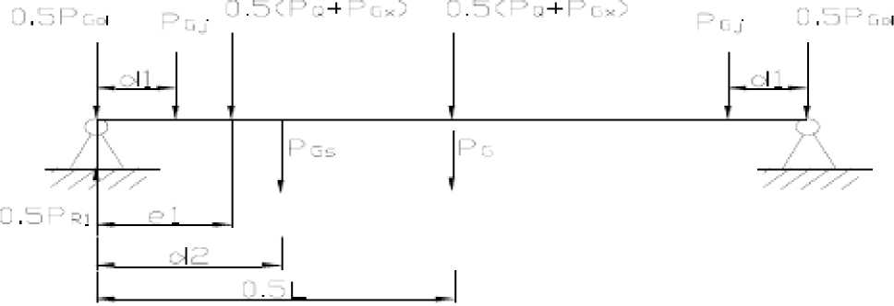
图2-3、端梁总轮压计算

1 , 、 1 d、
P =；(P + P ) + 八(2p ) + p (1—亍)+ p + p
R1 2 Q GX 2 Q Gs L Gj Gd
=i (49050+9908.1) +47186+14715 (1-2.8/10.5) +4500+5381 2
=74429.2 N
由 _£ =10.5/3=3.5 查得人=0.109；
B
2
侧向力［「I P_{R1} 入=1 x 74429.2x 0.109=4800.7N
2.6.2满载小车在主梁左端极限位置
左侧端梁总静轮压为(e应稍大于小车轴距，取为1.5m)
1
e 、 1 d、
^{P} =(p + p )(】r)+ (2p)+p(1—了)+p + p
R 2 Q GX L 2 Q Gs L Gj Gd
=(49050+9908.1)(1-1.5/10.5)+47186+14715(1-2.8/10.5)+
4500+5381
= 102879.4N
侧向力 P_{s2}=』P 入=48270 N

2.7扭转载荷
由于水平、垂直载荷对主梁截面的偏心作用，因而产生扭转载荷(如图2-4)。
(e=0.56m, h =(440+91)mm=531mm=0.531m)
走台、栏杆的总重力P^及梁端机电设备重力P弓/引起的外扭矩：
T = (P + P )e = (12557+ 4500)x 0.56 = 9552N
水平惯性力P〃引起移动集中外扭矩：
T = P h =1352x0.531= 718N
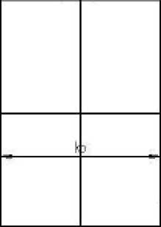
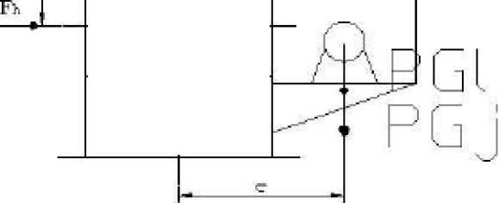
T—•
图2-4、主梁载荷偏心作用
主梁受到的总扭矩为
T = T +T =10270N

第3章主梁计算

3.1内力
3.1.1垂直载荷
计算大车传动侧的主梁。在固定载荷与移动载荷作用下，主梁按简支梁计算， 如图所示3-1
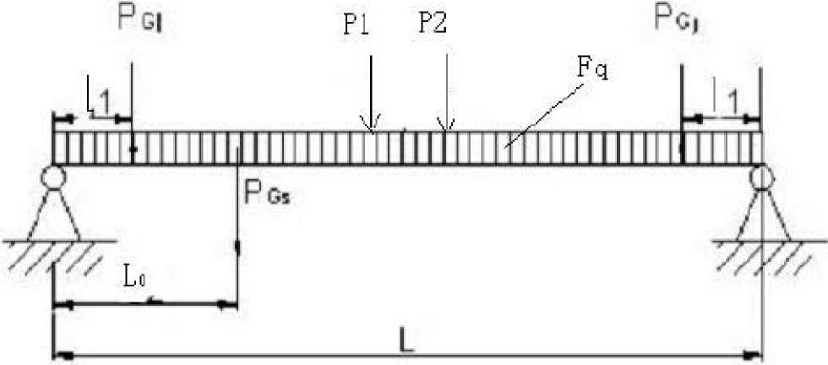
图3-1、主梁计算模型

主梁距左支座x处由固定载荷引起的弯矩为:
F F 。F 。P( l -1) —^q x-一^q X ² + _^—Gj x + —4一~Gl o_
由移动载荷小车轮压的计算值P₁和P ₂引起的支反力为:
R = PLlX + P L弋 ^{B}C)
有移动载荷引起X截面的弯矩为：
M = Rx = P 土 X+P ^{L}—*^{B}C)x
由移动载荷和固定载荷共同引起距左支座距离X处截面的弯矩为:

L—B Fl+4 P 4 P l
C + q 4 ^{G} — 4 ^{Gs} 0
L

M = [ P + P _{l}

Uk : ^{F}）x 扑 P l L 2 ₄ Gs 0
将公式（5-1）对x求一次导数并使之为0

]x
（3-1）
dM
^{G+}p = 0
dx

[P + P^{L}-BC + "' ^{P}Gj - 可得 x = —2 L _{p p} 2 _{F}—
^{2（}f

l
Gs 0 ]
将所得x值代入公式（5-1）后，求的主梁的最大弯矩为：
l-B Fl+⁴ P 。P l
[P P C + ^{q} 4 ^{Gj} — 4 ^{G 0}]2
Mg+p = __2 【 ² ^{L}_ + 巾（P l + P l）
max P + P ^{F} 4 Gj 1 Gs 0
4（-

=333040.7N

即 m ]=333040.7N
当小车一个车轮轮压P
1 例在左支座处时，主梁跨端截面上有最大剪力，
最大剪力为:

2 +4 （F + F」）
F广 P+ P 2 坪c+
2 ₄ Gj Gs L

=86180.5N
满载小车在跨中时，跨中下翼缘板下侧的剪切力为:

F = 1, Zp（i—£） p 2 4 2S

=24962N
3.1.2水平载荷
作用在主梁跨中的最大水平弯矩为：
M = 08MG₊ pªi
max max g
式中a「---大车起制动时的平均加速度，为0.15m/s2 ；

g----重力加速度，为9.81 m/ s² ；
^{M G + p}'----主梁在垂直载荷作用下的最大弯矩，但不计算冲击系数 max
4和动力系数,
4
M G₊ p:
；由下式计算得:
2
[,Lq^L - LL ]2
^{1 2 L} PfP， F - — + ^{P}G^{l} 0 + ^{P} Gd' 1
4( 2 + ——q)
L 2

=304404.6N
因此可得主梁最大水平弯矩为：

M = M = 0.8x304404.6x ⁰¹⁵ = 3723.6N ^{y} max 9.81
1）水平惯性载荷：
在水平载荷P及F 口作用下，桥架按刚架计算。 H H

K=3

b=1K=1.5 2

a=2 x (k-0.4)=1.3
水平刚架计算模型示表图3-2
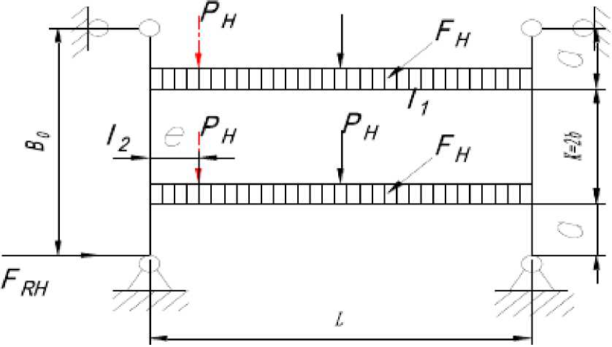
图3-2、水平刚架计算模型
①小车在跨中。刚架的计算系数为

[=1.1342
②小车在跨端。跨端水平剪切力为：
F e
F'h ="T + ^{P}H(1~ L

=1770.6N
- 偏斜侧向力。在偏斜侧向力作用下，桥架也按水平刚架分析(如图3-3)
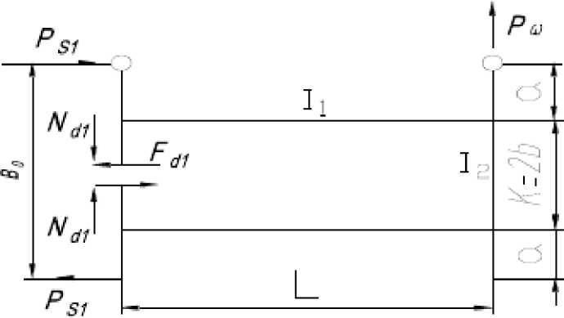
图3-3、侧向力作用下刚架的分析

a=1.09m； b=0.7m；
这时，计算系数为

疽.295
①小车在跨端。侧向力为

P =7925.7N
超前力为
以上内容仅为本文档的试下载部分，为可阅读页数的一半内容。如要下载或阅读全文，请访问：https://d.book118.com/637151104154006032

